一种具有频移特性的超宽带极化旋转超表面
林小芳¹，张旭^{1,2}，周彩月³，曹海燕⁴，周崇波³，孙琳¹
¹（曲阜师范大学物理工程学院，山东 曲阜 273165）
²（上海市特殊人工微结构材料与技术重点实验室，上海 200092）
³（曲阜师范大学软件学院，山东 曲阜 273165）
⁴（山东服装职业学院信息工程系，山东 泰安 271000）
摘 要：提出了一种具有频移特性的超宽带极化旋转超表面。通过调节超表面的结构参数，能够实现工作带宽的扩展。仿真结果表明，在结构参数改变的四个超表面结构中，其交叉极化反射系数的最小值大于0.9的频带范围分别为6.17-14.29GHz，6.67-17.31GHz，8.87-23.19GHz和13.26-35.07GHz，实现了频带范围从8.12GHz到21.81GHz的频带扩展。极化转换率在这四个工作带宽内均近似100%，实现了超宽带、高极化转换率的极化转换效果。另外，本文提出的超表面在其工作带宽范围内的两个频率点上还可以实现线极化入射波到圆极化反射波的极化转换。该极化旋转超表面在天线、通信及雷达方面有重要的应用。
关键词：超表面；超宽带；频移特性；高极化转换率
中图分类号：TN92 文献标志码：A 文章编号：

An ultra-broadband polarization conversion metasurface with frequency-shifting characteristics
LIN Xiao-fang¹, ZHANG Xu^{1,2}, ZHOU Cai-yue³, ZHOU Chong-bo³, SUN Lin¹
¹(Qufu Normal University, College of Physics and Engineering, Qufu Shandong 273165, China)
²(Shanghai Key Laboratory of Special Artificial Microstructure Materials and Technology, Shanghai 200092, China)
³(Qufu Normal University, College of Software, Qufu Shandong 273165, China)
Abstract: An ultra-broadband polarization conversion metasurface with frequency-shifting characteristics is proposed. By adjusting the structure parameters of the metasurface, the bandwidth can be widened. The range of the cross-polarization reflection coefficient with a minimum value greater than 0.9 are 6.17-14.29 GHz, 6.67-17.31 GHz, 8.87-23.19 GHz and 13.26-35.07 GHz, respectively. The band extends from 8.12 GHz to 21.81 GHz, and the polarization conversion rate is approximately 100% at the four frequency bands. The ultra-broadband characteristics and high polarization conversion rate is realized based on the metasurface. In addition, the presented metasurface is able to convert the linearly polarized incident wave into circularly polarized reflection wave at two frequency points of the four metasurfaces in different parameters, it has important applications in antenna, communication and radar.
Key words: Metasurface; ultra-broadband; frequency-shifting; high conversion efficiency

0 引 言
电磁波的极化调控是电磁学领域中一个重要的研究内容，在通信、天线以及雷达遥感等领域都有重要的应用和参考价值。传统的极化调控器件包括双折射材料和光栅调控等^{[1]}，它们具有尺寸较大、结构复杂和损耗较高等劣势。因此，寻找到一种结构简单、尺寸较小和易于调控等优势的极化调控器件对极化调控领域的发展具有重要的意义。
超材料是一种具有超常物理特性的复合型人工电磁材料。它能够突破传统材料的限制来实现传统材料所不具备的一些独特功能，从而实现天然材料所不具备的一些超常电磁特性^{[2]}。超表面作为超材料的一种典型结构形态，不仅具备了超材料的优势和功能，而且比三维结构的超材料占据了更小的体积空间，具有结构简单、损耗低等优势^{[3]}。通过对超表面单元结构的亚波长尺寸周期或非周期地排列可以实现不同的功能，例如奇异反射和折射^{[4]}、完美成像、高增益表面等等^{[5]}。2007年周磊^{[6]}首次提出运用超表面来实现电磁波的极化调控，相比于传统的极化调控器件具有更易操作、尺寸小和损耗低的优势。这一突破性的研究极大地增加了新型极化调控器件的更多选择。自此，运用超表面来实现电磁波的极化调控迅速吸引了学者们的广泛关注，相应地文献也层出不穷。Huang等^{[1]}提出了一种具有宽带高效特性的各向异性超表面，在8.16-15.32GHz的工作带宽内实现了高效的交叉极化转换，极化转换率可达至95%；Han等^{[7]}设计了一种基于超材料的宽带、反射型极化旋转体，在5.5-14.5GHz的频带内实现极化转化率大于90%的极化转换；Yu等^{[8]}提出了一种超宽带特性的反射型极化旋转超表面，在15.81-17.26GHz的频带范围内实现了极化转换率大于80%的线极化波入射波到交叉极化反射波的极化转换。此外，还有许多学者运用超表面实现了线极化到圆极化的极化转换功能^{[9,10]}以及线极化到线极化的极化转换功能^{[11,12]}。以上提及的研究内容充分证明了运用超表面来实现极化调控的可能性及优势所在。但运用超表面来实现电磁波极化调控的潜力还远远不止于此，实现具有频谱搬移能力和超宽带的超表面结构是未来超表面发展的热点方向。本论文提出的超表面单元结构实现了较宽的频带范围内的具有频谱搬移特性的高效交叉极化转换。
本论文设计的极化旋转超表面结构，分别由上层的金属贴片、中间层的介质基板和下层的金属背板组成。仿真结果表明，通过改变超表面单元的结构周期，可以分别在6.17-14.29GHz，6.67-17.31GH，8.87-23.19GHz和13.26-35.07GHz的工作频带内实现高效的交叉极化转换，工作带宽实现了13GHz左右的频带加宽。另外，在这四个工作带宽内，其极化转换率均能达到近似100%的极化转换效果。

1 设计与仿真
本文提出的极化旋转超表面结构(以结构周期为6举例)如图1所示，由上层的金属贴片、中间层的介质基板和下层的金属背板组成。上层金属贴片的结构由两个大小不等的金属圆环和一根金属长条组成。金属长条相对于竖直方向顺时针旋转了45°,两个金属圆环分别位于超表面单元的左下方和右上方。其中，大圆环的外径为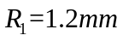，小圆环的外径为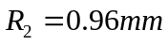。大圆环的环径与小圆环的环径相等，环径均为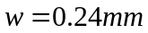。金属长条的长度和宽度分别用和 表示，长度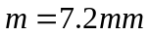，宽度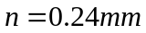。中间层的介质基板采用介电常数为2.2，损耗角正切为0.0009，厚度为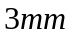的Taconic TLY-5。超表面单元的结构周期为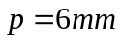。金属贴片与下层金属背板选用铜，其电导率为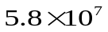S/m，厚度均为0.036 。

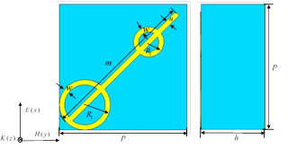
图1 超表面单元结构图
利用仿真软件对该极化旋转超表面进行仿真，边界条件的x方向和y方向均设置为unit cell。电磁波沿z方向传播，假设电场方向沿x方向。定义同、交叉极化系数分别为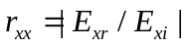和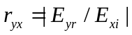。其中，i和r分别表示电磁波的入射方向和反射方向，x和y分别表示电磁波的极化方向。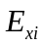 ,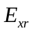和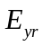分别表示电磁波的入射电场，沿x方向的反射电场和沿y方向的反射电场。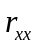和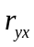分别表示x入射波到x极化反射波和x入射波到y极化反射波的极化转换系数。定义极化转换率（polarization conversion ratio, PCR）为PCR=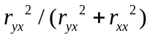,（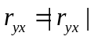,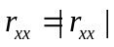）。相位差定义为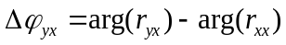。若同、交叉极化转换系数的相位差等于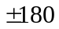°，则得到的极化波为线极化波。若同极化反射系数与交叉极化反射系数的相位差为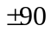°，且反射系数的值大小相等时，则得到的极化波为圆极化波。其他情况为椭圆极化波。对得到的圆极化波可做进一步的分析，若沿y方向的交叉极化反射波的相位滞后于沿x方向的同极化的反射相位，则得到的圆极化波为左旋圆极化波。同理，若沿y方向的交叉极化反射波的相位超前于沿x方向的同极化的反射相位，得到的圆极化波为右旋圆极化波。
2 分析与讨论

图2 所示为该极化旋转超表面在不同结构周期下仿真的同、交叉极化反射系数图。从图中我们可以看出，随着超表面单元的结构周期从10以公差2递减到4 时，其交叉极化反射系数大于0.9的频带范围由6.17-14.29GHz变化到13.26—35.07GHz，实现了工作频带13GHz左右的扩展。当超表面的结构周期为10 时，从图中我们可以看出，在10-14GHz左右的频带范围内，除了在11.87GHz这个频率点上交叉极化反射系数取得最小值为0.90外，在频带范围内其他的频率点上，几乎所有的交叉极化反射系数的值均能大于0.90。其中，在6.93-8.99GHz的频带范围内，交叉极化反射系数的最小值甚至大于0.99。当超表面单元的结构周期分别减小到8 和6时，交叉极化反射系数的最小值在其相应的工作频带内大于0.9的工作频带范围由6.17-14.29GHz扩展至6.67-17.31GHz和8.87-23.19GHz。而当超表面单元的结构周期为4时，交叉极化反射系数大于0.9的频带范围甚至达到了13.26-35.07GHz，实现了超宽带的高效交叉极化转换。
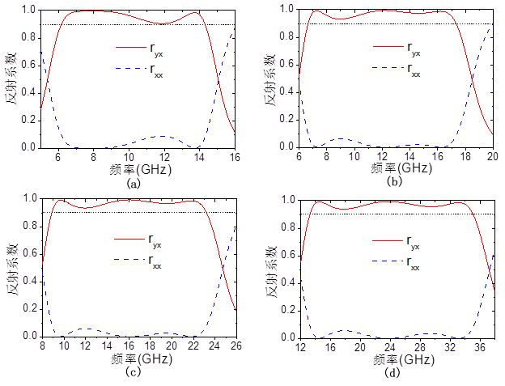图2 超表面单元其不同结构周期的同、交叉极化反射系数曲线图 (a),(b),(c)和(d)分别表示结构周期为10mm,8mm,6mm和4mm时的曲线图

另外，图3所示为该极化旋转超表面的极化转换率示意图。从图中我们可以看出，四个不同结构参数的极化旋转超表面的极化转换率均近似100%，且随着结构周期的减小，工作带宽明显有加宽的趋势。这充分表明了通过改变该极化旋转超表面的结构周期，不仅可以实现超宽带范围内的高效交叉极化转换，还可以实现工作频带的搬移以及扩展。故我们可以得出，该极化旋转超表面几乎可以将所有入射的线极化波转换到其垂直方向的交叉极化反射波，实现了高效、超宽带以及具有频移特性的极化转换效果。
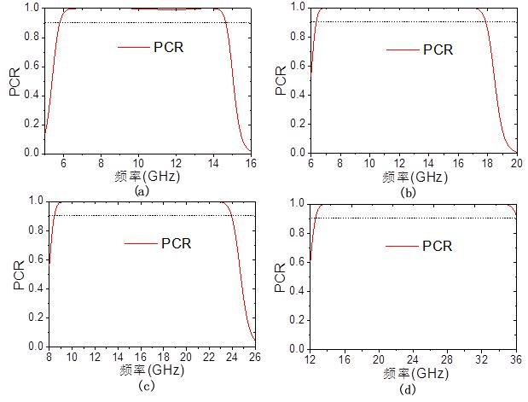图3 超表面单元其不同结构周期的PCR曲线图 (a),(b),(c)和(d)分别表示结构周期为10mm,8mm,6mm和4mm时的曲线图
不仅如此，从图2中的同、交叉极化转换反射系数图中我们还可以看出，四个不同结构周期的超表面其交叉极化反射曲线与同极化反射曲线中总有相交的点，即两个反射系数相等的频率点。从前面的分析中我们可以得知，同、交叉极化反射系数的值大小相等是实现线极化入射波转换到圆极化反射波的条件之一。我们接着来分析其相位差，从图4的相位差曲线图中我们可以看出，相位差的取值在整个频带范围内几乎均接近于90°、-90 °、270°和-270°，而在同、交叉极化反射系数的值相等时的频率点处的相位差为90°或-90°。故我们可以得出，这四个不同结构周期的超表面均可以实现其工作频带范围内上的两个频率点的线极化波到圆极化波的极化转换。
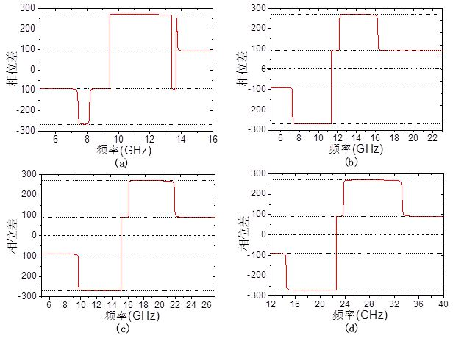图4 超表面单元其不同结构周期的相位差曲线图 (a),(b),(c)和(d)分别表示结构周期为10mm,8mm,6mm和4mm时的曲线图

3 仿真结果原理分析

为了更加理解本论文提出的极化旋转超表面的极化转换原理，如图5所示，我们将x-y坐标系逆时针旋转45°得到u-v坐标系。假定电磁波的极化方向沿x方向极化，传播方向沿z轴。入射波表示为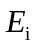，则入射的电磁波可以表示为：

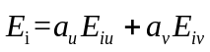 （1）

=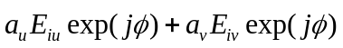 （2）

反射波表示为：

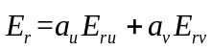 （3）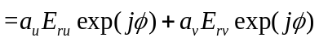 （4）

其中，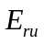 和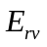分别表示反射波沿u极化和v极化的反射分量。由于下层金属背板的存在，电磁波入射后的透射系数近似为零，故几乎所有入射的线极化入射波均转化为反射的交叉极化波。用公式表示为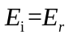。由于超表面单元的各向异性结构，入射波的两个电场分量分别与得到的反射波的电场分量之间会产生两个不同的相位差。结合前面的分析我们得知，如果 和满足等式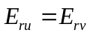且两个分量之间的相位差为90°时，得到的反射波为圆极化波。若 和之间的相位差是同相位或反相位，则得到的反射波为线极化波。其他情况则为椭圆极化波。

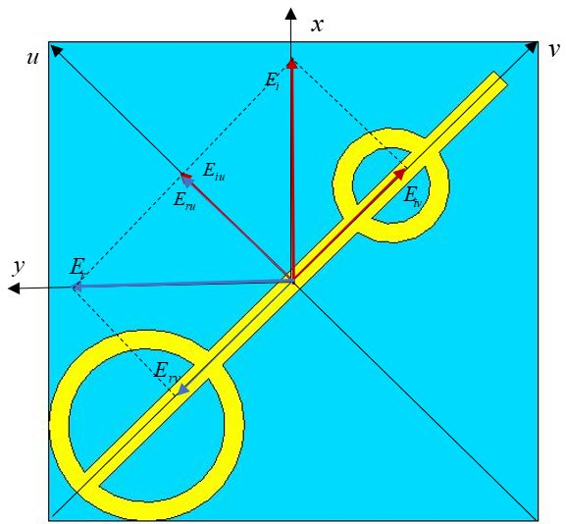
图5 超表面单元的原理结构示意图
最后，为了更好地解释该超极化旋转表面的工作原理，我们以结构周期为6的超表面单元为例进行分析。如图5所示，我们分析了该超表面单元在谐振点=9.5GHz和= 22GHz时的电流分布。从图中可以看出，在频率点9.5GHz上，该极化旋转超表面的金属背面的电流流向主要沿u轴方向流动，而上层金属长条上的电流流向沿v轴，两个金属圆环的电流流向沿着圆环以环形方向流动。我们将两个金属圆环上的电流沿v轴和u轴进行分解，可以看出圆环上的电流均有沿v轴和u轴流向的分量。故我们可以得出，上层金属贴片的电流流向分量与金属背面电流的流向存在相同和相反的两种情况。相反的电流流向会产生一个闭合的电流环，这种电流环在该谐振点处会产生一个磁谐振响应^{[13]}。而相同的电流流向等效为一个电偶极子，从而导致了电谐振响应的产生^{[13]}。因此，该极化旋转超表面在此频率点9.5GHz上会同时产生电谐振响应和磁谐振响应的相互作用。同理，在频率点22GHz上,该极化旋转超表面的上层金属长条的电流流向与金属背面的电流流向几乎相同，在两个圆环上的电流流向分量中也存在与金属背面电流流向相同的分量。这种相同电流流向的作用导致了电谐振响应的产生。综上，该极化旋转超表面在不同的谐振点处均产生了较好的谐振现象，从而产生了其在超宽的工作带宽内的交叉极化转换特性。
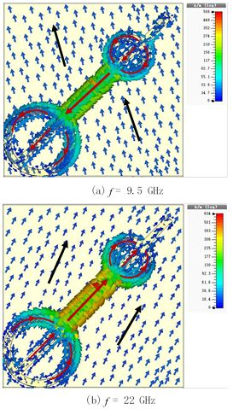
图6 表面电流分布 (a)和(b)分别表示频率为9.5 GHz和22 GHz时的表面电流分布图

4 结 语
本文提出了一种由三层结构组成的极化旋转超表面，通过对超表面单元的结构参数的改变和调节，可以实现具有频移特性的、超宽带的、高极化转换率的交叉极化转换特性。仿真结果表明，随着该极化旋转超表面的结构周期的改变，能够实现将入射的线极化波几乎完全转换成反射的交叉极化波的特性，且极化转换率近似100%。另外，该极化旋转超表面可以实现线极化入射波到圆极化反射波的极化转换。最后，通过分析两个谐振点的电流分布得出该极化旋转超表面产生交叉极化转换的原理。该极化旋转超表面在通信、雷达等领域有重要的应用价值。

参考文献：

[1] 黄晓俊，娄颜超，杨东等.宽带高效反射电磁波极化调控超表面的实验研究[J].华中师范大学学报，2017,51(5): 592-595.
HUANG Xiao-jun, LOU Yan-chao, YANG Dong, etal. Experimental demonstration of broadband and high-efficiency reflection polarization conversion metasurface[J]. Jounal of Central China Normal University, 2017,51(5):592-595.

[2] 张玉龙，李萍，石磊.超材料[M].北京：化学工业出版社，2018.3.
ZHANG Yu-long, LI Ping, SHI Lei. Metamaterials [M]. Beijing: Chemical Industry Press,2018.3.

[3] Nanfang Yu, Federico Capasso. Flat optics with designer metasurfaces[J]. Nature Materials,2014,13:139-150.

[4] YU Nan-fang, Patrice Genevet, Mikhail A.Kats, etal. Light propagation with phase discontinuities: generalized laws of reflection and refraction[J]. Science, 2011, 334(21), 333-337.

[5] 王世斌，王光明，郭文龙等. 基于超构表面的高效宽带交叉极化转换器设计[J]. 微波学报，2018, 34(4): 60-64.
WANG Shi-bin, WANG Guang-ming, GUO Wen-long, etal. Design of high-efficiency wideband cross polarization convertor based on metasurface[J]. Jounal of Microwaves, 2018, 34(4):60-64.

[6] Hao Jia-ming, YUAN Yu, RAN Li-xin, et al. Manipulating electromagnetic wave polarization by anisotropic metamaterials[J]. Physical Review Letters, 2007, 063908(4): 1-4.

[7] 韩江枫，曹祥玉，高军等. 一种基于超材料的宽带、反射型90°极化旋转体设计[J]. 物理学报. 2016, 65(4): 044201.
HAN Jiang-feng, CAO Xiang-yu, GAO Jun, et al. Design of broadband reflective 90° polarization rotator based on metamaterial[J]. Chinese Physical Society, 2016, 65(4): 044201.

[8] 于惠存，曹祥玉，高军等. 一种超宽带反射型极化转换超表面设计[J]. 空军工程大学学报, 2018, 19(3): 60-65.
YU Hui-cun, CAO Xiang-yu, GAO Jun, et al. A design of ultra-broadband reflective polarization conversion meta-surface[J]. Journal of air force engineering university, 2018, 19(3): 60-65.

[9] ZHANG Xu, WEI Ze-yong, FAN Yuan-cheng, et al. Structurally tunable reflective metamaterial polarization transformer based on closed fish-scale structure. Current Applied Physics, 2017, 17(6): 829-834.

[10] LIN Bao-qing, WU Jia-liang, DA Xin-yu, et al. A linear-to-circular polarization converter based on a second-order band-pass frequency selective surface. Applied Physics A, 2017, 123: 43.

[11] SUN Shang-yi, JIANG Wen, GONG Shu—xi, et al. Reconfigurable linear-to-circular polarization conversion metasurface based on PIN diodes. IEEE Antennas and Wireless Propagation, 2018, 17(9): 1722-1726.

[12] ZHENG Qi, GUO Chen-jiang, DING Jun. Wideband metasurface-based reflective polarization Converter for linear-to-linear and linear-to-circular polarization conversion. IEEE Antennas and Wireless Propagation Letters, 2018, 17(8): 1459-1463.

[13] GAO Xi, CAO Wei-ping, LI Hai-ou, et al. Ultrawideband and high-efficiency linear polarization converter based on double V-shaped metasurface. IEEE Transactions on Antennas and Propagation. 2015, 63(8): 3522-3529.

作者简介：
林小芳（1995—），女，硕士研究生，研究方向为基于超表面的极化调控；
张旭（1979—），男，博士，讲师，研究方向为超构材料及其应用；
周彩月（1997—），女，硕士研究生，研究方向为模式识别；
曹海燕（1988—），女，硕士，研究方向为信号处理；
周崇波（1978—），男，博士，讲师，研究方向为信号处理与模式识别；
孙琳（1981—），女，博士，副教授，研究方向为通信信号处理
基金项目：
上海市特殊人工微结构材料与技术重点实验室开放课题基金资助（hxkj2019007）；山东省自然科学基金（立项编号：ZR2017MD019）；山东省高校科技计划项目（No.J15LN08）；
曲阜师范大学科研启动基金项目（No.20130154）。
通讯作者： 周崇波
联系信息：zhoucbqf@163.com

